
ПРОФЕСІЙНА СПІЛКА
ПРАЦІВНИКІВ ОХОРОНИ ЗДОРОВ’Я УКРАЇНИ

вул. Шота Руставелі, 39-41, м. Київ, 01601
тел. (044) 289-73-61, факс (044) 289-63-61 E-mail: profmed@fpsu.org.ua
www.medprof.org.ua Код ЄДРПОУ 03591800

17.10.2018 № 01-08/313
Прем’єр-міністру України
Гройсману В.Б.

Шановний Володимире Борисовичу!

У рамках Всеукраїнської акції протесту Федерації профспілок України Профспілка працівників охорони здоров’я України висунула Вимоги до Верховної Ради України, Кабінету Міністрів України, роботодавців з метою захисту трудових, соціально-економічних прав та інтересів спілчан.
Просимо розглянути та вжити відповідних заходів.

Додаток: на 1 арк. в 1 прим.

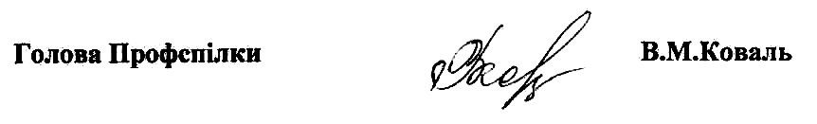
З повагою

Голова Профспілки В.М. Коваль

ДОДАТОК

ВИМОГИ
Профспілки працівників охорони здоров’я України
до всіх гілок влади

1. Погасити заборгованість із виплати заробітної плати працівникам закладів охорони здоров'я та забезпечити її своєчасну виплату, додатково виділивши у 2018 році 3,6 млрд. грн.

2. Передбачити у Держбюджеті України на 2019 рік виконання Закону України «Про державні фінансові гарантії медичного обслуговування населення»:

- фінансування програми медичних гарантій на рівні не менше 5 % ВВП;

- оплату праці медичних працівників з розрахунку не менше 250% середньої заробітної плати в Україні за липень попереднього року.

3. Забезпечити виплату надбавки за вислугу років, тривалість безперервної роботи; за кваліфікаційну категорію; допомоги на оздоровлення медичним працівникам комунальних некомерційних підприємств - автономізованих закладів охорони здоров'я. Не допустити зміну істотних умов оплати праці в бік погіршення.

4. Встановити базовий посадовий оклад працівника І тарифного розряду за Єдиною тарифною сіткою у розмірі мінімальної заробітної плати для розрахунку розмірів посадових окладів за всіма тарифними розрядами ЄТС з відповідним зростанням фонду оплати праці.

5. Забезпечити виконання та фінансування Закону України «Про екстрену медичну допомогу» із збереженням лікарсько-фельдшерських бригад та підвищення заробітної плати працівникам служби ЕМД.

6. Забезпечити прийняття в другому читанні проекту Закону України «Про внесення змін до Закону України «Основи законодавства України про охорону здоров'я» (щодо соціальних гарантій працівників охорони здоров'я), реєстр. №1332 від 10.12.2014.

7. Не допускати масового вивільнення працівників охорони здоров'я внаслідок автономізації закладів охорони здоров'я, формування госпітальних округів і спроможних мереж надання первинної медичної допомоги.

